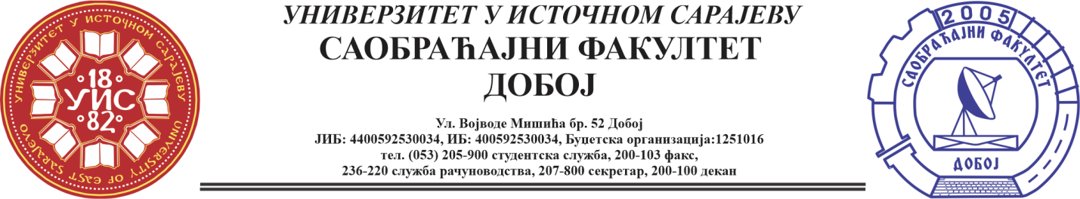

REZULTATI PISMENOG DIJELA ISPITA IZ PREDMETA PROJEKTOVANJE I ORGANIZACIJA SISTEMA ZA ODRŽAVANJE VOZILA ODRŽANOG 17.06.2025. GODINE

Pismeni dio ispita položili su:
Dugić Milan 1584/21
Bedan Amin 1637/21
Ajanović Erma 1579/21
Lukić Kristijan 1589/21
Merdić Nudžeima 1542/20

Usmeni dio ispita će se održati 25.062025. (srijeda) sa početkom u 9⁰⁰h.

Predmetni profesor:
Dr Mesud Ajanović, redovni profesor.
Milan Eremija, ma.

